ABISMO WEBSITE

ESPECIFICACION TECNICA

Indice
1. OBJETIVO 3
2. NO OBJETIVO 3
3. TECNOLOGIAS 3
4. INSTALACION 3
4.1.Chequeo previo a la instalacion 3
4.2.Instalacion de la Base de Datos 5
4.3.Ingreso al sitio por primera vez 5
4.4.Ingreso al panel de administracion 6
5. BASE DE DATOS 6
6. ORGANIZACION DE LA APLICACION 7
7. DOCUMENTACION 8
8. PROBLEMAS CONOCIDOS 9
9. REFERENCIAS 9
10. CONTROL DE CAMBIOS 10

1. OBJETIVO
Esta especificacion tiene por objetivo informar acerca de las teconologias implementadas y de la organizacion del sistema, para que sirva de referencia a desarrolladores que quieran explotar la aplicacion.

2. NO OBJETIVO
Este documento no pretende ser un documento funcional y no esta orientado al usuario final

3. TECNOLOGIAS
Para el desarrollo de la aplicación se utilizo:
- Apache 2.2
- PHP 5.4
- MySQL 5.5
- Framework CakePHP 2.2
- Extension PHP: gettext
- Extension PHP filenfo
- Framework Bootstrap (funcionalidades de bakend)

Se testeo la aplicación bajo las siguientes tecnologias :
- PHP 5.3.23
- MySQL 5.1

4. INSTALACION
  - Chequeo previo a la instalacion
Para verificar que se se cumplan las condiciones basicas que necesita la apliacion para instalarse, se desarrollo un script:
check.php
que se encuentra en la raiz del sitio y se puede ejecutar via web, abriendo el archivo con el browser.

Captura de pantalla check.php
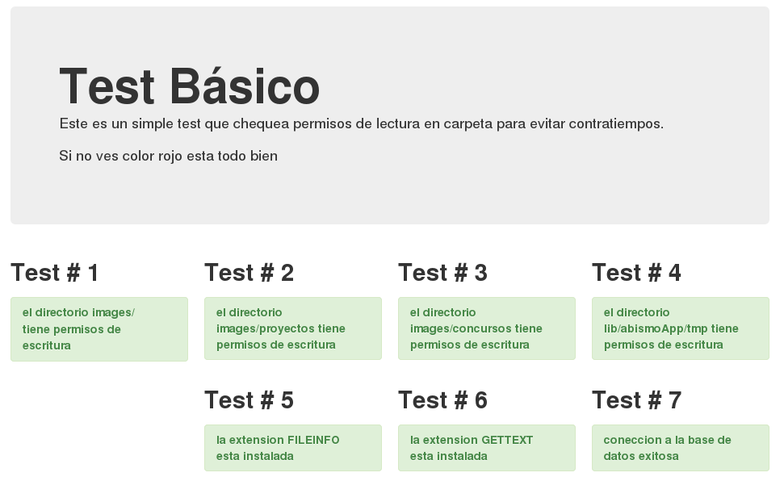

El script verfifica permisos en directorios, extensiones PHP instaladas y conexiona la base de datos.
Si el resultado del chequeo anterior no diera 100% ok, se deberan realizar algunas de las siguientes acciones dependiendo del error surgido.

- Dar permisos de escritura a los directorios
images/concursos
/images/proyectos
/lib/abismoApp/tmp
- Instalar o habilitar las siguientes extensiones PHP:
gettext y/o fileinfo
- Configurar los datos de conexión a la base de datos en
lib/abismoApp/COnfig/database.php

  - Instalacion de la Base de Datos
Los archivo para importar la base de datos se encuentran en

lib/docs/abismo_estructura.sql
y
lib/docs/abismo_crear_usuario_admin.sql

  - Ingreso al sitio por primera vez

Una ves instalado y configurado el sitio, si se ingresa al frontend y no hay nungun dato cargado en la base datos se mostrara una pantalla con un mensaje de advirtiendo que no existen datos cargados:

Captura parcial de la pantalla oops.html
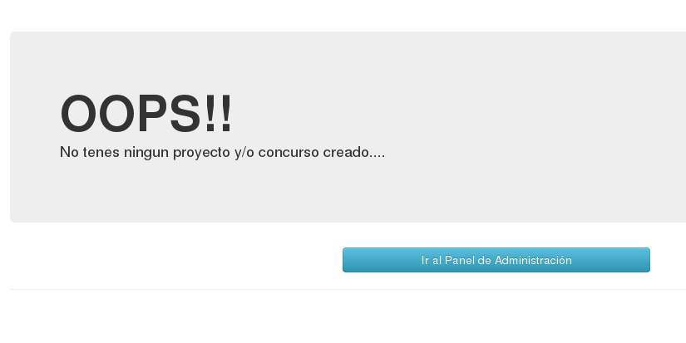
  - Ingreso al panel de administracion

Una vez creada la base de datos y creado el usuario administrador podra ingresar al panel de administracion con los siguientes datos:

Usuario: admin
Contraseña: 123456

5. BASE DE DATOS

La base de datos consta de 9 tablas:

- acos
- aros
- aros_acos
- cake_sessions
- images
- projects
- tenders
- users
- videos

Hay presente relaciones entre tablas pero la logica de las mismas estan representadas mediante codigo PHP y no a traves de claves foraneas (foreign keys) y restricciones (constraints) .
Esto es debido a que se eligio para el desarrollo la utilizacion de asociaciones polimorficas a la hora de diseñar el modelo de la base de datos.
Las relaciones presentes son las siguientes:

Una relacion de 0 a muchos (has_many)
Proyectos (0) --------------------> (*) Images (id de relacion: referenced_id)
Proyectos (0) --------------------> (*) Videos (id de relacion: referenced_id)

Una relacion de 0 a muchos (has_many)
Concursos (0) --------------------> (*) Images (id de relacion: referenced_id)
Concursos (0) --------------------> (*) Videos (id de relacion: referenced_id)

En la aplicación se implementan uanserie de restricciones (constraints) que producen que la eliminacion de un proyecto o concurso elimina en cascada sus imagenes y videos asociados.

6. ORGANIZACION DE LA APLICACION

La estructura de la aplicación presenta 3 areas que se destacan:

- La raiz del sitio donde se encuentran los archivos de acceso publico, imagenes, hojas de estilo, scripts de javascript y archivos html.

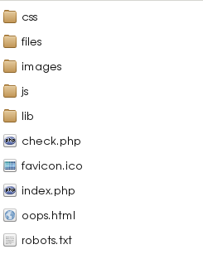
- El directorio lib/, donde encontramos la carpetas
- abismoApp: posee los archivos con la logica de negocios
- docs: documentacion tecnica del proyecto
- vendors: contiene los archicos con el core del framework CakePHP
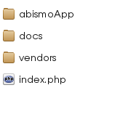

- El directorio abismoApp posee la logica de negocios y el html de las paginas del sitio web.

Carpetas relevantes del directorio:

- Config: Archivos de cofiguracion
- Controller y Model: la logica de negocio propiamente dicha
- Locale: archivos que contienen la traduccion al español del sitio web
- View: el html de las paginas del sitio web
- View/Elements: pequeñas porciones de HTML repetitico, footer del sitio, menu del sitio, paginacion del frontend
- View/Errors: aca pueden personalizar las paginas de errore del sitio todos lso archivos exceptuando pdo_error.ctp son paginas de error en las que la aplicación no encuentra una pagina por lo que podemos catalogarlas como paginas de error 404 a todas, pdo_error.ctp son los errores de la base de datos.
- View/Layouts: los archivos que contiene la estructura principal de la pagina, headers HTML, y divs contenedores

7. DOCUMENTACION

La documentacion tecnica se puede encontrar en :

lib/dos/api-docs/index.html

y se puede navegar a traves del browser.

8. PROBLEMAS CONOCIDOS

N/A

9. REFERENCIAS

- CakePHP
- Bootstrap Twitter
- Extension PHP gettext
- Extension PHP filenfo

10. CONTROL DE CAMBIOS

Descripcion | N° Version | Autores | Revision
Fecha de creacion | 24/04/2013 | Fecha de modificacion

